Title of the article
Subtitle of the article

Name Surname 1
Institution
emailaddress@email.com
Name Surname 2
Institution
emailaddress@email.com

Received: dd/mm/yyyy
Accepted: dd/mm/yyyy

Abstract
Lorem ipsum dolor sit amet, consectetur adipiscing elit. Duis sollicitudin non mauris eu laoreet. Nulla facilisi. Quisque non justo hendrerit, ultricies mauris ac, consectetur eros. Donec nec tincidunt lorem, in dapibus risus. Donec dignissim semper ligula eget venenatis. Mauris tincidunt ante massa, quis suscipit lacus dapibus nec. Aenean in nisi et lacus ultricies maximus vitae non nunc. Vivamus libero neque, bibendum sed justo vel, mollis laoreet quam. Cras nec mi sit amet odio fringilla tempor. Lorem ipsum dolor sit amet, consectetur adipiscing elit. Duis sollicitudin non mauris eu laoreet. Nulla facilisi. Quisque non justo hendrerit, ultricies mauris ac, consectetur eros. Donec nec tincidunt lorem, in dapibus risus. Donec dignissim semper ligula eget venenatis. Mauris tincidunt ante massa, quis suscipit lacus dapibus nec. Aenean in nisi et lacus ultricies maximus vitae non nunc. Vivamus libero neque, bibendum sed justo vel, mollis laoreet quam. Cras nec mi sit amet odio fringilla tempor. Lorem ipsum dolor sit amet, consectetur adipiscing elit. Duis sollicitudin non mauris eu laoreet. Nulla facilisi. Quisque non justo hendrerit, ultricies mauris ac, consectetur eros. Donec nec tincidunt lorem, in dapibus risus.

Keywords
Word, word, word, word, word.
Introduction
In ornare porttitor maximus. Duis ut purus ut magna elementum blandit ut et est. Nullam nisl tortor, facilisis et bibendum vel, euismod eget ipsum. Namtempor odio ante, et volutpat lectus dignissim non. Donec a arcu a libero blandit cursus. Etiam consectetur nec elit sed tincidunt. Proin finibus cursus dolor, sit amet semper est scelerisque non. Aenean vehicula interdum arcu, et ornare nisl lobortis eget. Curabitur eget tristique justo. Nam varius mauris risus, vel iaculis odio interdum dignissim ac.

1. Title of the section
Lorem ipsum dolor sit amet, consectetur adipiscing elit. Duis sollicitudin non mauris eu laoreet. Nulla facilisi. Quisque non justo hendrerit, ultricies mauris ac, consectetur eros. Donec nec tincidunt lorem, in dapibus risus. Donec dignissim semper ligula eget venenatis. Mauris tincidunt ante massa, quis suscipit lacus dapibus nec. Aenean in nisi et lacus ultricies maximus vitae non nunc.
Lorem ipsum dolor sit amet, consectetur adipiscing elit. Duis sollicitudin non mauris eu laoreet. Nulla facilisi. Quisque non justo hendrerit, ultricies mauris ac, consectetur eros. Donec nec tincidunt lorem, in dapibus risus. Donec dignissim semper ligula eget venenatis. Mauris tincidunt ante massa. (Surname of the Author, 2018, p. 20).
Vivamus libero neque, bibendum sed justo vel, mollis laoreet quam. Cras nec mi sit amet odio fringilla tempor.

1.1. Title of the section

Lorem ipsum dolor sit amet, consectetur adipiscing elit. Duis sollicitudin non mauris eu laoreet. Nulla facilisi. Quisque non justo hendrerit, ultricies mauris ac, consectetur eros. Donec nec tincidunt lorem, in dapibus risus.
Donec dignissim semper ligula eget venenatis. Mauris tincidunt ante massa, «quis suscipit lacus dapibus nec» (Martínez, Segura, & Galván, 2022, pp. 28-29). Aenean in nisi et lacus ultricies maximus vitae non nunc. Vivamus libero neque, bibendum sed justo vel, mollis laoreet quam. Cras nec mi sit amet odio fringilla tempor.

2. Title of the section
Lorem ipsum dolor sit amet, consectetur adipiscing elit. Duis sollicitudin non mauris eu laoreet. Nulla facilisi. Quisque non justo hendrerit, ultricies mauris ac, consectetur eros. Donec nec tincidunt lorem, in dapibus risus. Donec dignissim semper ligula eget venenatis. Mauris tincidunt ante massa.

2.1. Title of the section
Donec nec tincidunt lorem, in dapibus risus. Donec dignissim semper ligula eget venenatis. Mauris tincidunt ante massa, quis suscipit lacus dapibus nec. Aenean in nisi et lacus ultricies maximus vitae non nunc.

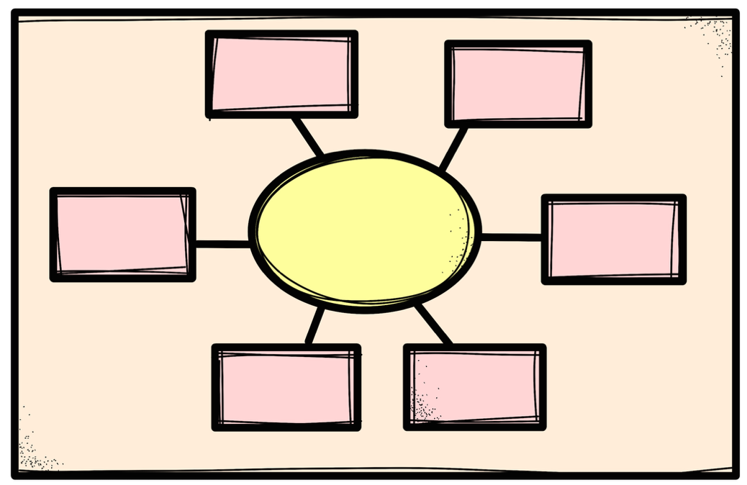
Figure 1. Maximum width 12 cm

Vivamus libero neque, bibendum sed justo vel, mollis laoreet quam. Cras nec mi sit amet odio fringilla tempor sicut putasque timoretur ad usum personae flatulentae. Vivamus libero neque, bibendum sed justo vel, mollis laoreet quam. Cras nec mi sit amet odio fringilla tempor sicut putasque timoretur ad usum personae flatulentae (Marín López & García Hernández, 2020; O’Donnel & Martius, 2013, 2018).

Title of the column | Title of the column
Table | Table
Table | Table
Table 1. Maximum width 12 cm

Vivamus libero neque, bibendum sed justo vel, mollis laoreet quam. Cras nec mi sit amet odio fringilla tempor sicut putasque timoretur ad usum personae flatulentae. Vivamus libero neque, bibendum sed justo vel, mollis laoreet quam. Cras nec mi sit amet odio fringilla tempor sicut putasque timoretur ad usum personae flatulentae.

2.1.1. Title of the section
Lorem ipsum dolor sit amet, consectetur adipiscing elit. Duis sollicitudin non mauris eu laoreet. Nulla facilisi. Quisque non justo hendrerit, ultricies mauris ac, consectetur eros. Donec nec tincidunt lorem, in dapibus risus. Donec dignissim semper ligula eget venenatis. Mauris tincidunt ante massa, quis suscipit lacus dapibus nec. Aenean in nisi et lacus ultricies maximus vitae non nunc. Vivamus libero neque, bibendum sed justo vel, mollis laoreet quam. Cras nec mi sit amet odio fringilla tempor sicut putasque timoretur ad usum personae flatulentae.
Vivamus libero neque, bibendum sed justo vel, mollis laoreet quam. Cras nec mi sit amet odio fringilla tempor sicut putasque timoretur ad usum personae flatulentae. Vivamus libero neque, bibendum sed justo vel, mollis laoreet quam. Cras nec mi sit amet odio fringilla tempor sicut putasque timoretur ad usum personae flatulentae.

Conclusions
Lorem ipsum dolor sit amet, consectetur adipiscing elit. Duis sollicitudin non mauris eu laoreet. Nulla facilisi. Quisque non justo hendrerit, ultricies mauris ac, consectetur eros. Donec nec tincidunt lorem, in dapibus risus. Donec dignissim semper ligula eget venenatis. Mauris tincidunt ante massa, quis suscipit lacus dapibus nec. Aenean in nisi et lacus ultricies maximus vitae non nunc. Vivamus libero neque, bibendum sed justo vel, mollis laoreet quam. Cras nec mi sit amet odio fringilla tempor sicut putasque timoretur ad usum personae flatulentae.

References
Books
Printed book: Smith, John, & Rendon, Lila (2020). La ciencia de la mente. Editorial Científica.
Online book: Martínez Ruiz, Estrella (2010). Cómo leer un texto literario. Literalibros. https://doi.org/10.2598.6547.marru
Edited book: Navarro Luna, Juana (Ed.) (2015). La lingüística más cognitiva. Cognitivismo Editorial.
Book chapter: Pérez Naranjo, María (2018). Psicología infantil. In Rafael Gómez (Ed.), Estudios en psicología (pp. 45-67). Editorial Universitaria.
Journal articles
Artículo de revista impresa: García León, Lautaro (2019). Innovaciones en la educación. Revista de Educación, 34(2), 123-145.
Artículo de revista en línea: López Medina, Patricia María (2021). Nuevas tecnologías en el aula. Revista Digital de Educación, 12(3), 56-78. https://doi.org/10.1234/rde.v12i3.5678
Newspaper articles
Printed newspaper article: Ruiz Domínguez, José (2021, 10 April). La educación en tiempos de pandemia. El Diario.
Online printed newspaper article: Lucano, Darío (2018, 5 August). Para qué sirve la lingüística. Lingüística en línea. https://www.linguisticaenlinea.es/lucano
Doctoral thesis and other academic works
Online publication: Fernández, Consuelo (2020). Estrategias de aprendizaje en estudiantes universitarios [Doctoral Thesis, Universidad de Córdoba]. https://www.universidadcordoba.edu/tesis/estrategias-aprendizaje
No published: Jiménez Andrade, Olivia (2024). Análisis del discurso político de Trump [Master’s Thesis]. Universidad de Jaén.
Website
Static websites: Martínez, Roberto; Segura, Alba, & Galván, Irene (2022, 15 March). El impacto de la tecnología en la educación. Educación Hoy. https://www.educacionhoy.com/impacto-tecnologia
Dynamic websites: Center for Systems Science and Engineering. (n.d.). COVID-19 Dashboard by the Center for Systems Science and Engineering (CSSE) at Johns Hopkins University. Johns Hopkins University. Retrieved 2020, 25 May, from https://gisanddata.maps.arcgis.com/apps/opsdashboard/index.html#/bda7594740fd402994234 67b48e9ecf6
Translated works
Aristóteles (1931). Metafísica (T. Pinilla, Trad.). Editorial ABC. (Original work published in ca. 1311). ​
Decrees / Agreements / Other legal documents
Decree 102/2023, of 9th May, which establishes the organization and curriculum of Compulsory Secondary Education in the Autonomous Community of Andalusia [Junta de Andalucía]. https://www.juntadeandalucia.es/eboja/2023/90/BOJA23-090-00035-8471-01_00283504.pdf
Dictionary
Real Academia Española (2014). Diccionario de la lengua española (23rd ed.).
Online dictionary entry: Real Academia Española. (n.d.). Cultura. In Diccionario de la lengua española. Retrieved 2019, 10 February, from https://dle.rae.es/cultura?m=form
Seminars / Congresses / Symposia / Conferences
Sánchez, Carlos; Ayala, Dionisio, & Bocarosa, Elvira (2018, 17-29 November). La biodiversidad y la supervivencia humana en la tierra [Oral presentation]. 5th Conference of the United Nations, Bogotá, Colombia.
Summary of a conference presentation: Masiero, Silvia (2015, 7-10 July). Teoría de la evaluación de la conexión neurosocial [Summary of the conference presentation]. Segunda convención de la Asociación Argentina de Alternativas en Psicología, Buenos Aires, Argentina. https://url.org/resumen.pdf
Podcast
Ramos, Laura (Host). (2015-present). Libros para emprendedores [Podcast]. Spotify. https://open.spotify.com/show/0qXuVDCYF8HvkEyn
Podcast episode: Ramos, Laura (Host). (2020, 13 April). Lo que no te enseñan en Harvard – Un resumen de libros para emprendedores (No. 137) [Podcast episodio]. In Libros para emprendedores. Spotify. https://open.spotify.com/show/0qXuVDCYF8HvkEyn ​
ChatGPT ​
OpenAI (2023). ChatGPT (15 July version) [Large Language Model]. https://chat.openai.com/chat

Acknowledgements
Lorem ipsum dolor sit amet, consectetur adipiscing elit. Duis sollicitudin non mauris eu laoreet. Nulla facilisi. Quisque non justo hendrerit, ultricies mauris ac, consectetur eros. Donec nec tincidunt lorem, in dapibus risus.

Information retrieved from https://www.uco.es/servicios/ucopress/ojs/index.php/tl [Las access: 27/06/2024].
Please follow the examples in this file for references and citations.

